تم تحميل هذا الملف من موقع المنارة التعليمي
Manaradocs.blogspot.com
تابع صفحتنا على فيسبوك للتوصل بجديدنا
Facebook.com/manaradocs
----------------------------------------
القواعد الصحية للإطراح
مقدمة:
تتشكل فضلات في جسم الإنسان يطرحها خارجاً كالبول والعرق والبراز وغاز ثاني أوكسيد الكربون من خلال أجهزة خاصة وهي : ‏
- جهاز البـول : يطرح فضلات سائلة (البول).
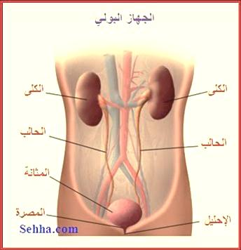
- الجلــــد : يطرح فضلات سائلة (العرق).
- جهاز البول:
يتـــألف من :‏
- الكليتيْن : وتقعان في الناحية الظهرية من البطن على جانبي العمود الفقري وتشبه الكلية حبة الفاصولياء ولونها بني .
إذا قطعـنا كلية خـروف بشكل طولي نميز فيـها منطقتين ( منطقة قشرية ومنطقة لبية).
وفي وسط كل كلية تجويف يسمى الحويضة يصدر عنه حالب .
- الحالبيْن : وكل حالب عبارة عن أنبوب ينقل البول من الحويضة إلى المثانة .
- المثانة : كيس يصب فيه الحالبان ويتجمع فيه البول، وتصدر عن المثانة قناة تحمل البول إلى الوسط الخارجي تدعى ( الإحليل ).
- وظيفة الكلية:
تخليص الدم من الماء والأملاح الزائدة عن حاجة الجسم ومن الفضلات السامة كالبول وحمض البول، ومتوسط كمية البول الذي يطرحه الإنسان يومياً تتراوح بين /1 - 1.5/ لتر، وتعتمد هذه النسبة على كمية السوائل التي يتناولها الشخص، ولما كان البول من الفضلات السامة فمن الضروري التخلص منه فور الشعور بالحاجة إلى التبول .
ويمكن عن طريق البول معرفة بعض الأمراض عند الإنسان (فوجود سكر العنب فيه يدل على الإصابة بمرض السكر، ووجود الأصبغة الصفراء بكثرة يدل على عدم كفاءة الكبد)، ووجود البروتين ( يدل على عدم كفاءة الكلية، ووجود الخلايا الدموية يدل على تهتك في الكلى أو المثانة).
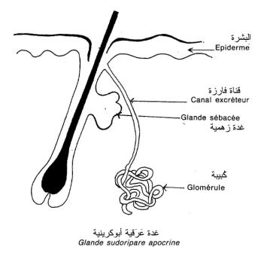
- الجلد‏‏:
له دور في طرح العرق ويشبه العرق في تركيبه البول ولكن نسبة الماء فيه أكثر حيث تقوم الغدد العرقية بتخليص الدم منه وطرحه عن طريق مسامات الجلد.
- بعض الأمراض التي تصيب جهاز الإطراح‏:
- إصابة الجلد ببعض الأمراض (كالدمامل والإصابة بالحشرات كالقمل والجرب).
- ‏أمراض جهاز البول :
- الحصاة : وتترسب غالباً في الكلية والمثانة وتسبب آلاماً شديدة في أثناء حركتها ، وتسبب تهتك الغشاء المخاطي .‏ ‏
- التهاب المثانة : ويحدث نتيجة الإصابة بنوع من الجراثيم، ومن أعراضه الرغبة في التبول بشكل مستمر، وحدوث آلام في أثناء مرور البول في الإحليل، ويساعد على حدوثه عدم تفريغ المثانة عند الحاجة للتبول . ‏
- التهاب الكلى الجرثومي : ويمكن أن ينتقل من الإحليل إلى المثانة ثم الكلية عن طريق الحالبين (طريق صاعد) .‏
- الزلال (البروتين) : وهو ظهور البروتينات في البول بسبب خلل في عمل الكلية .
- أساليب المحافظة على صحة جهاز الإطراح‏:
- شرب كمية كافية من الماء للتخلص من الفضلات السامة ولتجنب تشكل الحصيات البولية .‏
- ضرورة التبول عند الشعور بالحاجة إليه . ‏ ‏
- الاستحمام بالماء والصابون مرتين في الأسبوع على الأقل لإزالة الأوساخ عن الجلد وفتح مسامات الجلد .
- الاهتمام بالنظافة الشخصية لتجنب الإصابة بالقمل والأمراض الجلدية .
- مراجعة الطبيب عند الإصابة بأمراض جهاز البول والأمراض الجلدية . ‏

